A vacina contra a Febre Amarela está disponível gratuitamente pelo Sistema Único de Saúde (SUS). Procure a Unidade Básica de Saúde mais próxima da sua casa.

**REALIZAÇÃO:**

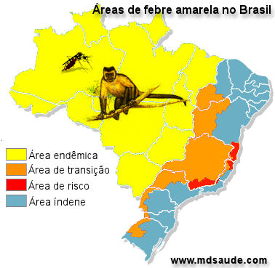

**Diretoria de Pessoas e Logísticas – DPL**

**Unidade de Pessoas e Logísticas – USGP**

**Unidade de Segurança e Medicina do Trabalho – UESM**

**ELABORAÇÃO:**

Daniele Rodrigues Silva

**FONTE: MINISTÉRIO DA SAÚDE.**

Febre Amarela

**Programa de Sensibilização**

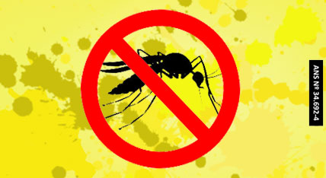

**Local: COSANPA**

**Belém/PA**

**Março/2017**

**O que é a Febre Amarela?**

A febre amarela é uma doença infecciosa aguda, de curta duração (no máximo de 10 dias), gravidade variável, causada pelo vírus da febre amarela, que ocorre na América do sul e na África.

**Quais os Sintomas?**

* Febre
* Calafrios
* Dor de cabeça
* Dores nas costas
* Náuseas e vômitos
* Fadiga e Fraqueza.

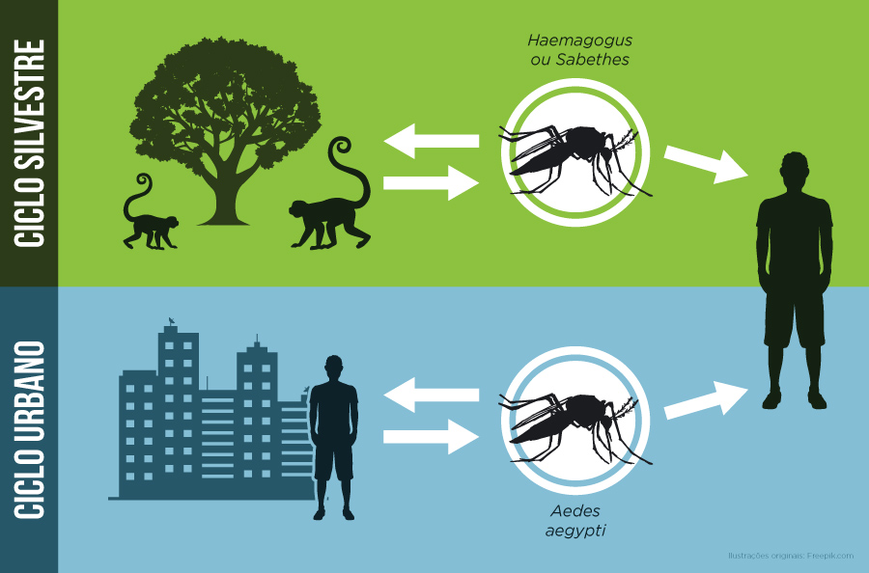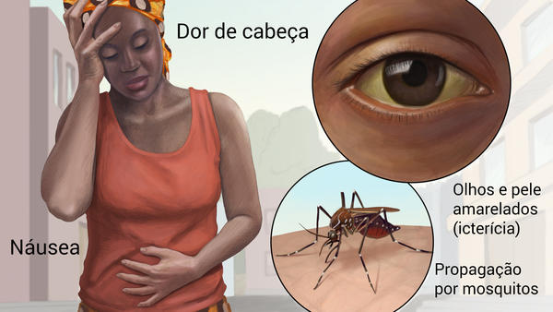Em casos graves, a pessoa pode desenvolver febre alta, coloração amarelada da pele e do branco dos olhos, hemorragias e, eventualmente, choque e insuficiência de múltiplos órgãos.

|  |  |
| --- | --- |
| Orientações para vacinação  Contra Febre Amarela | |
| Indicação | **Esquema** |
| A partir de 5 anos de idade | |
| Quem recebeu 2 doses da vacina | Estão imunizados e não precisam mais se vacinar |
| Quem recebeu uma única dose da vacina | Devem tomar o reforço ainda que sejam adultos |
| Quem nunca foi vacinado ou sem comprovante da vacinação | Administrar a 1º dose da vacina + 1º dose de reforço após 10 anos |
| 60 anos e mais nunca vacinadas ou sem comprovante da vacinação | Apenas após avaliação médica |
| Gestantes | A vacinação é contraindicada. Em caso de viagens o médico deve ser consultado. |
| Lactantes de crianças com até 6 meses de idade | A vacinação é contraindicada até a criança completar 6 meses de idade. |
| Viajantes | Vacinar com pelo menos 10 dias antes da viagem, no caso de 1º vacinação. O prazo não se aplica no caso revacinação. |

**Como se Transmite?**

A febre amarela é transmitida pela picada dos mosquitos transmissores infectados. A transmissão de pessoa para pessoa não existe.

**Existe Tratamento?**

Não existe tratamento especifico. No estágio leve da doença deve-se apenas permanecer em repouso, com reposição de líquidos e das perdas sanguíneas, quando indicado. Nas formas graves, o paciente deve ser atendido numa unidade de terapia intensiva (UTI), o que reduz as complicações e letalidade.